Grupo:

Nome: Carlos Eduardo Caramante RIbeiro / RM: 552159

Nome: Felipe Heilmann Marques / RM: 551025

Nome: Daniel Barbosa Mariano / RM: 551171

## Entidades:

1 - Usuários

Esta entidade representa cada usuário que fará uso do nosso sistema, possuindo os dados de determinada pessoa.

2 - Perfil

Esta entidade representa o perfil que cada usuário terá no nosso sistema, e será necessário para a utilização do mesmo.

3 - Projetos

Esta entidade representa os projetos dos nossos usuários no nosso sistema.

4 - Feedback

Esta entidade representa o feedback que os nossos usuários enviarão a nós.

5 - Fóruns

Esta entidade representa os fóruns de discussão onde nossos usuários poderão se comunicar e participar de discussões entre si.

6 - Comentários

Esta entidade representa os comentários que nossos usuários deixarão nos fóruns.

7 - Eventos

Esta entidade representa os eventos que os fóruns irão criar para a participação dos usuários, e são exclusivos do fórum onde foram criados.

## Atributos:

1 - Usuarios

* ID_Usuario (Identificador): Utilizado para a identificação do usuário
* Tipo_Usuario: Utilizado para diferenciar o usuário como empresa, ONG ou indivíduo
* Email: Email utilizado na criação da conta
* Senha: Senha utilizada na criação da conta

2 - Perfil

* ID_Perfil (Identificador): Utilizado para a identificação do usuário
* Tipo_perfil : Utilizado para diferenciar o perfil como empresa, ONG ou indivíduo

3 - Projetos

* ID_Projeto (Identificador): Utilizado para a identificação da iniciativa
* Descricao_Projeto: Uma descrição do projeto feita pelo usuário
* Data_Projeto: Data de criação do projeto

4 - Feedback

* ID_Feedback (Identificador): Utilizado para a identificação do feedback
* Conteúdo_Feedback: A mensagem enviada do usúario para nós

5 - Foruns

* ID_Foruns (Identificador): Utilizado para a identificação do fórum
* Tipo_Foruns: Utilizado para classificar a área de foco do fórum
* Data_início: Data de criação do fórum

6 - Comentarios

* ID_Comentario (identificador): Utilizado para identificação do comentário
* Data_Criacao: Data de criação do comentário

7 - Eventos

* ID_Eventos (Identificador): Utilizado para a identificação do evento
* Tipo_evento: Utilizado para classificar o tipo de evento
* Data_evento: A data em que o evento ocorreu/vai ocorrer
* Topico_evento: Sobre o que o evento é/foi

## Relacionamentos:

1 - Usuarios (1,1) - Perfil (0,n) / (Tem um)

Para o uso do sistema, cada usuário deve possuir um perfil.

2 - Usuarios (0,n) - Colabora (0,n)

Usuários colaboram entre si mesmos.

3 - Usuarios (1,1) - Feedback (0,n) / (Escreve)

Os usuários podem escrever o próprio feedback para nós recebermos.

4 - Usuarios (1,n) - Comentarios (0,n) / (Escreve)

Os usuários escrevem comentários nos fóruns.

5 - Comentarios (0,n) - Foruns (0,n) / (Aparecem em)

Os comentários aparecem em fóruns.

6 - Usuarios (0,n) - Eventos (1,1) / (Organiza)

Os usuários terão a oportunidade de organizar eventos.

7 - Usuarios (0,n) - Eventos (0,n) / (Participa)

Os usuários terão a oportunidade de participar de eventos.

8 - Usuarios (0,n) - Projetos (0,1) / (Tem)

Um usuário pode criar vários projetos.

## 

## 

## Imagens:

Modelo conceitual:

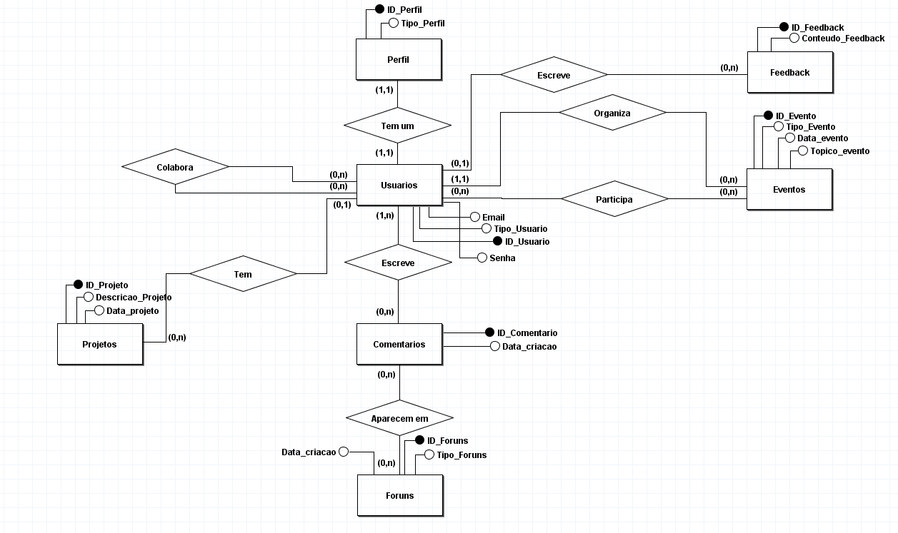

Modelo lógico:

